ФЕДЕРАЛЬНОЕ АГЕНТСТВО ЖЕЛЕЗНОДОРОЖНОГО ТРАНСПОРТА
Федеральное государственное бюджетное образовательное учреждение
высшего образования
«Петербургский государственный университет путей сообщения
Императора Александра I»
(ФГБОУ ВО ПГУПС)

Кафедра «Вагоны и вагонное хозяйство»
РАБОЧАЯ ПРОГРАММА
дисциплины
«техническая диагностика ПОДВИЖНОГО СОСТАВА» (Б1.Б.37)
для специальности
23.05.03 «Подвижной состав железных дорог»
по специализации
«Технология производства и ремонта подвижного состава»
Форма обучения – очная
Квалификация выпускника – инженер путей сообщения
Санкт-Петербург
2016

Рабочая программа рассмотрена и обсуждена на заседании кафедры
«Вагоны и вагонное хозяйство»
Протокол № ____ от «___» _________ 201___ г.

Программа актуализирована и продлена на 201__/201__ учебный год (приложение).

Заведующий кафедрой  «Вагоны и вагонное хозяйство» | ____________ | Ю.П. Бороненко
«___» _________ 201 __ г.

Рабочая программа рассмотрена и обсуждена на заседании кафедры
«Вагоны и вагонное хозяйство»
Протокол № __ от «___» _________ 201 __ г.

Программа актуализирована и продлена на 201__/201__ учебный год (приложение).

Заведующий кафедрой  «Вагоны и вагонное хозяйство» | ____________ | Ю.П. Бороненко
«___» _________ 201 __ г.

Рабочая программа рассмотрена и обсуждена на заседании кафедры
«Вагоны и вагонное хозяйство»
Протокол № __ от «___» _________ 201 __ г.

Программа актуализирована и продлена на 201__/201__ учебный год (приложение).

Заведующий кафедрой  «Вагоны и вагонное хозяйство» | ____________ | Ю.П. Бороненко
«___» _________ 201 __ г.

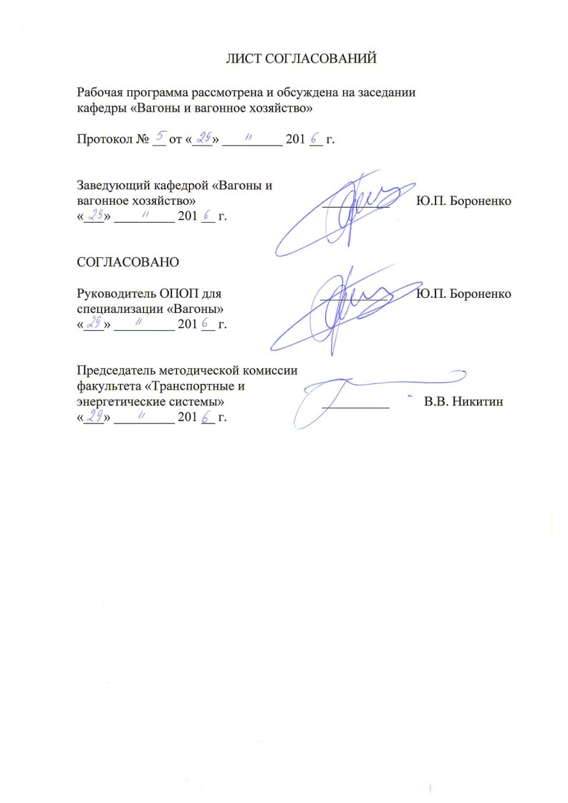
ЛИСТ СОГЛАСОВАНИЙ

Рабочая программа рассмотрена и обсуждена на заседании кафедры
«Вагоны и вагонное хозяйство»
Протокол № __ от «___» _________ 201 __ г.

Заведующий кафедрой  «Вагоны и вагонное хозяйство» | __________ | Ю.П. Бороненко
«___» _________ 201 __ г.

СОГЛАСОВАНО  Руководитель ОПОП для  специализации «Технология производства и ремонта подвижного состава» | __________ | Ю.П. Бороненко
«___» _________ 201 __ г.
Председатель методической комиссии факультета  «Транспортные и энергетические  системы» | __________ | В.В. Никитин
«___» _________ 201 __ г.

1. Цели и задачи дисциплины

Рабочая программа составлена в соответствии с ФГОС ВО, утвержденным 17.10.2016 г., приказ № 1295, по направлению 23.05.03 «Подвижной состав железных дорог», по дисциплине «Техническая диагностика подвижного состава».
Целью изучения дисциплины «Техническая диагностика подвижного состава» является приобретение знаний в области диагностики (испытаний) рельсового подвижного состава, изучение методов и способов диагностики, а так же изучение принципов конструирования диагностических систем для уменьшения количества и объёма ремонтов и технического обслуживания, сокращения количества разборок агрегатов для оценки их технического состояния, а так же для снижения трудоёмкости и повышения рентабельности и качества ремонта.
Для достижения поставленной цели решаются следующие задачи:
- ознакомление студентов с системой технического диагностирования технического состояния, структурой и параметров систем;
- изучение студентами современных методов технической диагностики на вагоноремонтных предприятиях и испытательных лабораториях;
- рассмотрение средств и алгоритмов диагностирования, а так же ознакомление с первичными измерительными преобразователями.

2. Перечень планируемых результатов обучения по дисциплине, соотнесенных с планируемыми результатами освоения основной
профессиональной образовательной программы

Планируемыми результатами обучения по дисциплине являются: приобретение знаний, умений, навыков и/или опыта деятельности. В результате освоения дисциплины обучающийся должен:
ЗНАТЬ:
- основные методы обнаружения неисправностей подвижного состава и его узлов; системы технического диагностирования, виды диагностики (испытаний) рельсового подвижного состава.
УМЕТЬ:
- применять теоретические знания о системе диагностирования технического состояния с целью определения метода обнаружения неисправностей, применение тех или иных современных средств технического диагностирования и первичных измерительных преобразователей, разрабатывать рабочие программы и методики диагностирования (испытаний) рельсового подвижного состава.
ВЛАДЕТЬ:
- специальной терминологией, навыками работы с нормативной, проектной, технологической документацией и эксплуатационной документацией.
Приобретенные знания, умения, навыки и/или опыт деятельности, характеризующие формирование компетенций, осваиваемые в данной дисциплине, позволяют решать профессиональные задачи, приведенные в соответствующем перечне по видам профессиональной деятельности в п. 2.4 общей характеристики основной профессиональной образовательной программы (ОПОП).
Изучение дисциплины направлено на формирование следующих профессиональных компетенций (ПК), соответствующих виду профессиональной деятельности, на который ориентирована программа специалитета:
производственно-технологическая деятельность:
- способностью применять методы и средства технических измерений, технические регламенты, стандарты и другие нормативные документы при технической диагностике подвижного состава, разрабатывать методы технического контроля и испытания продукции (ПК-5);
- способностью осуществлять диагностику и освидетельствование технического состояния подвижного состава и его частей, надзор за их безопасной эксплуатацией, разрабатывать и оформлять ремонтную документацию (ПК-6).
Область профессиональной деятельности обучающихся, освоивших данную дисциплину, приведена в п. 2.1 общей характеристики ОПОП.
Объекты профессиональной деятельности обучающихся, освоивших данную дисциплину, приведены в п. 2.2 общей характеристики ОПОП.
3. Место дисциплины в структуре основной
профессиональной образовательной программы
- Дисциплина «Техническая диагностика подвижного состава» (Б1.Б.37) относится к базовой части и является обязательной.
4. Объем дисциплины и виды учебной работы

Вид учебной работы | Всего часов | Семестр
Вид учебной работы | Всего часов | 8
Контактная работа (по видам учебных занятий)  В том числе:  - лекции (Л)  - практические занятия (ПЗ)  - лабораторные работы (ЛР)  - контроль самостоятельной работы | 50  34  -  16  - | 50  34  -  16  -
Самостоятельная работа (СРС) (всего) | 58 | 58
Форма контроля знаний | З | З
Общая трудоемкость: час/з.е. | 108/3 | 108/3
Примечания: «Форма контроля знаний» – экзамен (Э), зачет (З), зачет с оценкой (З*), курсовой проект (КП), курсовая работа (КР), контрольная работа (КЛР).
5. Содержание и структура дисциплины
5.1 Содержание дисциплины
№ п/п | Наименование  раздела дисциплины | Содержание раздела
Модуль 1
1 | Цель и задачи технической диагностики (испытаний). | Определение технической диагностики, способы осуществления, основные цели и задачи технической диагностики и испытаний. Техническое состояние объекта диагностирования.
2 | Системы диагностирования технического состояния | Схема диагностирования. Объект диагностирования. Контролепригодность и ремонтопригодность. Классификация систем технического диагностирования: общие, локальные, функциональные и тестовые.
3 | Классификация основных видов диагностирования при проведении испытаний | Для каждого объекта диагностирования в зависимости от модели, конструктивных особенностей, назначения выбираются те или иные виды испытаний. Испытания рельсового подвижного состава - достаточно большое множество, поэтом выбираем основные и создаём классификацию основных видов.
4 | Разработка рабочей программы и методики диагностирования (испытаний) | Прежде, чем приступить к выполнению диагностирования (испытаний) необходимо разработать рабочую программу и методику, в которой должны быть отражены следующие моменты: объект диагностирования, цели и задачи, виды диагностирования, средства проведения, методика проведения, способы обработки результатов, выводы по результатам проведённого диагностирования.
Модуль 2
5 | Первичные измерительные преобразователи, датчики | Задача восприятия физической величины. По структурной схеме – четыре типа датчиков – двухзвенные, каскадные, дифференциальные и с компенсацией. Требования, предъявляемые к датчикам и преобразователям. Параметрические и генераторные (активные) датчики. Принцип действия генераторных датчиков. Пьезоэлектрические, фотоэлектрические датчики, тензорезисторы. Индуктивные и ёмкостные датчики. Ускорениемеры и уровнемеры.
6 | Диагностирование методом проведения испытаний на статическую прочность | Данный вид диагностирования проводится в специализированных испытательных лабораториях (центрах). Основной целью является оценка прочности конструкции при статическом нагружении. Для достижения поставленных целей используется разнообразное и достаточно сложное оборудование, в том числе для создания продольных усилий (до 3 МН) на раму рельсового подвижного состава – стенд для нагружения рам продольными статическими нагрузками.
№ п/п | Наименование  раздела дисциплины | Содержание раздела
7 | Диагностирование методом проведения испытаний на прочность при погрузке (выгрузке) | Рельсовый подвижной состав, в основном используется для перевозки грузов и пассажиров. Процесс загрузки (выгрузки) может быть выполнен в достаточно простой форме (статической), так и сложной форме (динамической). В связи с этим, основной цель является оценка прочности конструкции в процессе загрузки (выгрузки) подвижного состава характерным, для него, грузом. При этом используются разнообразные подъёмно-транспортные механизмы и устройства, а так же различные виды грузов.
Модуль 3
8 | Диагностирование методом проведения испытаний на прочность при соударении | Один из основных видов испытаний. Проводится в специализированных испытательных лабораториях (центрах) на специальных стендах-горках. В отдельных случаях можно провести на прямом горизонтальном участке железнодорожного пути при помощи локомотива. При этом создаётся схема проведения испытаний, состоящая из нескольких единиц подвижного состава – бойка, испытуемого, подпора (упора). Основной целью является оценка прочности и устойчивости подвижного состава в процессе соударения, определение динамических напряжение в конструкции.
9 | Методы диагностирования при проведении ходовых прочностных и ходовых динамических испытаний | Достаточно дорогостоящий вид испытаний и проводится, в основном, на вновь спроектированном подвижном составе. Проводится на специализированных испытательных полигонах с возможностью движения опытного состава (локомотив - вагон-лаборатория - испытуемый) с высокими скоростями движения, вплоть до конструкционной скорости. Целями проведения являются: в первом случае – определение уровня, статистической повторяемости и частотного состава динамических напряжений возникающих при движении, а так же уточнение отдельных динамических сил; во втором случае – проверка общей работоспособности экипажа в движении, определение и оценка показателей ходовых качеств.
5.2. Разделы дисциплины и виды занятий
№ п/п | Наименование раздела дисциплины | Л | ПЗ | ЛР | СРС | Всего
1 | 2 | 3 | 4 | 5 | 6 | 7
1. | Цель и задачи технической диагностики (испытаний). | 2 | - | - | 3 | 5
2. | Системы диагностирования технического состояния | 3 | - | 2 | 5 | 10
3. | Классификация основных видов диагностирования при проведении испытаний | 3 | - | - | 3 | 6
4. | Разработка рабочей программы и методики диагностирования (испытаний) | 4 | - | 2 | 8 | 14
5. | Первичные измерительные преобразователи, датчики | 5 | - | 2 | 7 | 14
6. | Диагностирование методом проведения испытаний на статическую прочность | 5 | - | 4 | 7 | 16
7. | Диагностирование методом проведения испытаний на прочность при погрузке (выгрузке) | 4 | - | 2 | 7 | 13
8. | Диагностирование методом проведения испытаний на прочность при соударении | 4 | - | 4 | 9 | 17
9. | Методы диагностирования при проведении ходовых прочностных и ходовых динамических испытаний | 4 | - | - | 9 | 13

6. Перечень учебно-методического обеспечения
для самостоятельной работы обучающихся по дисциплине
№  п/п | Наименование раздела | Перечень учебно-методического обеспечения
1 | Цель и задачи технической диагностики (испытаний). | - Додолев С.Г., Холодилов О.В. Диагностирование технических объектов методами неразрушающего контроля: Учебно-методическое пособие. Гомель: БелГУТ, 2013. – 40 с.  - Неразрушающий контроль деталей вагонов. И.И. Лаптева, М.А. Колесников. - Хабаровск: Изд-во ДВГУПС, 2012.-103 с.  - Техническая диагностика вагонов: учебник: в 2 ч. / Под ред. В.Ф. Криворудченко. — М.: ФГБОУ «УМЦ», 2013. Ч.1.  - Техническая диагностика вагонов: учебник: в 2 ч. / Под ред. В.Ф. Криворудченко. М.: ФГБОУ «УМЦ», 2013. Ч. 2.  - Информационные технологии и система комплексного контроля технического состояния вагонов. / Чистосердова И.Э., Романова А.А.- СПб: ПГУПС, 2013. –80 с.
2 | Системы диагностирования технического состояния
3 | Классификация основных видов диагностирования при проведении испытаний
4 | Разработка рабочей программы и методики диагностирования (испытаний)
5 | Первичные измерительные преобразователи, датчики
6 | Диагностирование методом проведения испытаний на статическую прочность
7 | Диагностирование методом проведения испытаний на прочность при погрузке (выгрузке)
8 | Диагностирование методом проведения испытаний на прочность при соударении
9 | Методы диагностирования при проведении ходовых прочностных и ходовых динамических испытаний
7. Фонд оценочных средств для проведения текущего контроля
успеваемости и промежуточной аттестации обучающихся по дисциплине
Фонд оценочных средств по дисциплине «Техническая диагностика подвижного состава» является неотъемлемой частью рабочей программы и представлен отдельным документом, рассмотренным на заседании кафедры «Вагоны и вагонное хозяйство» и утвержденным заведующим кафедрой.
8. Перечень основной и дополнительной учебной литературы,
нормативно-правовой документации и других изданий,
необходимых для освоения дисциплины
8.1 Перечень основной учебной литературы, необходимой для освоения дисциплины
    - Додолев С.Г., Холодилов О.В. Диагностирование технических объектов методами неразрушающего контроля: Учебно-методическое пособие. Гомель: БелГУТ, 2013. - 40 с.
    - Неразрушающий контроль деталей вагонов. И.И. Лаптева, М.А. Колесников. - Хабаровск: Изд-во ДВГУПС, 2012.-103 с.
    - Техническая диагностика вагонов: учебник: в 2 ч. / Под ред. В.Ф. Криворудченко. - М.: ФГБОУ «УМЦ», 2013. Ч.1.
    - Техническая диагностика вагонов: учебник: в 2 ч. / Под ред. В.Ф. Криворудченко. М.: ФГБОУ «УМЦ», 2013. Ч. 2.
    - Информационные технологии и система комплексного контроля технического состояния вагонов. / Чистосердова И.Э., Романова А.А.- СПб: ПГУПС, 2013. –80 с.

8.2 Перечень дополнительной учебной литературы, необходимой для освоения дисциплины
- Дубинский В.А. Основы технической диагностики. Учебное пособие - СПб, ПГУПС, кафедра «Вагоны и вагонное хозяйство», 2005 г. - 60 с.
- Швалов Д.В., Шаповалов В.В. Системы диагностики подвижного состава. - М.: Маршрут 2005г. -268 с.
8.3 Перечень нормативно-правовой документации, необходимой для освоения дисциплины
- Правила технической эксплуатации железных дорог Российской Федерации. Утв. Приказом Минтранса РФ от 21 декабря 2010 г. N 286.
- Нормы расчета и проектирования вагонов железных дорог МПС колеи 1520 мм (несамоходных), М.: ГосНИИВ–ВНИИЖТ, 1996. - 319 с.
- ГОСТ 33788-2016. Вагоны грузовые и пассажирские. Методы испытаний на прочность и ходовые качества.

9. Перечень ресурсов информационно-телекоммуникационной сети «Интернет», необходимых для освоения дисциплины

1. http://e.lanbook.com.
2. http://ibooks.ru.

10. Методические указания для обучающихся
по освоению дисциплины

Порядок изучения дисциплины следующий:
- Освоение разделов дисциплины производится в порядке, приведенном в разделе 5 «Содержание и структура дисциплины». Обучающийся должен освоить все разделы дисциплины с помощью учебно-методического обеспечения, приведенного в разделах 6, 8 и 9 рабочей программы.
- Для формирования компетенций обучающийся должен представить выполненные типовые контрольные задания или иные материалы, необходимые для оценки знаний, умений, навыков и (или) опыта деятельности, предусмотренные текущим контролем (см. фонд оценочных средств по дисциплине).
- По итогам текущего контроля по дисциплине, обучающийся должен пройти промежуточную аттестацию (см. фонд оценочных средств по дисциплине).

11. Перечень информационных технологий,
используемых при осуществлении образовательного процесса
по дисциплине, включая перечень программного обеспечения и информационных справочных систем

Перечень информационных технологий, используемых при осуществлении образовательного процесса по дисциплине:
- технические средства (проектор);
- методы обучения с использованием информационных технологий (демонстрация мультимедийных материалов, электронное учебное пособие);
Кафедра обеспечена необходимым комплектом лицензионного программного обеспечения:
- Microsoft Windows 7;
- Microsoft Word 2010;
- Microsoft Excel 2010;
- Microsoft Power Point 2010.
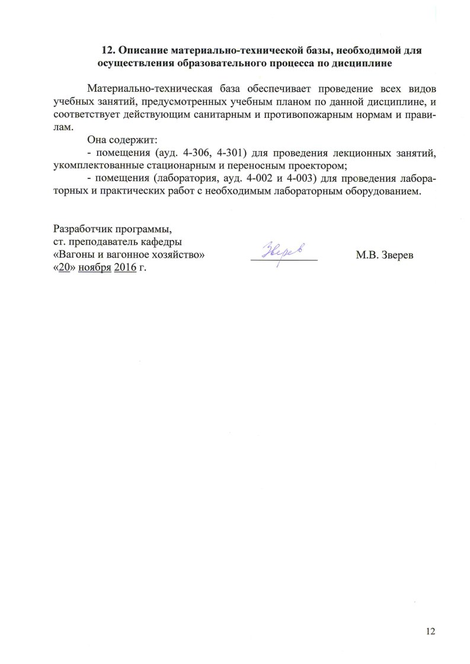
12. Описание материально-технической базы, необходимой для осуществления образовательного процесса по дисциплине

Материально-техническая база обеспечивает проведение всех видов учебных занятий, предусмотренных учебным планом по данной дисциплине, и соответствует действующим санитарным и противопожарным нормам и правилам.
Она содержит:
- помещения (ауд. 4-306, 4-301) для проведения лекционных занятий, укомплектованные стационарным и переносным проектором;
- помещения (лаборатория, ауд. 4-002 и 4-003) для проведения лабораторных и практических работ с необходимым лабораторным оборудованием.

Разработчик программы,  ст. преподаватель кафедры  «Вагоны и вагонное хозяйство» | ____________ | М.В. Зверев
«20» ноября 2016 г.
Приложение

ЛИСТ АКТУАЛИЗАЦИИ РАБОЧЕЙ ПРОГРАММЫ

Рабочая программа по дисциплине «Техническая диагностика подвижного состава» (Б1.Б.37) актуализирована без изменений.
Разработчик программы,  ст. преподаватель кафедры «Вагоны и вагонное хозяйство» | ______________ | М.В. Зверев
«____» _______ 201 г.

